简号 J1⑥37：残牍（五功六宅）

来源出处
里耶古城一号井第六层出土，原整理号 6-37。
释文、注释：《里耶秦简牍校释》第一卷，第 27 页。
图版、单字字形：秦簡字形庫（www.kaom.net）《里耶1》。

图片
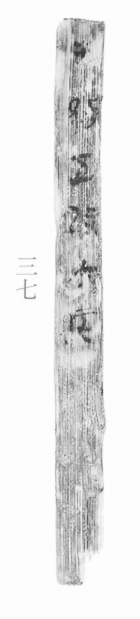
图1 里耶秦简 6-37 实物照片。出处：秦簡字形庫（www.kaom.net）《里耶1》图版。
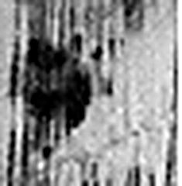 □ 《说文解字》未收此字。
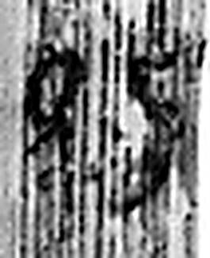 □ 《说文解字》未收此字。
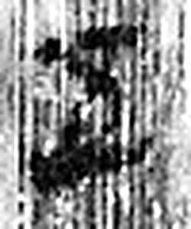 五 五行也。从二，陰陽在天地閒交午也。凡五之屬皆从五。（《说文解字》卷十四·五部）
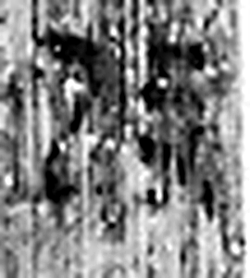 攻 擊也。从攴工聲。（《说文解字》卷三·攴部）
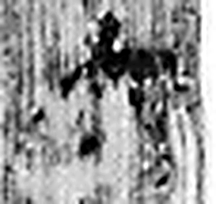 六 《易》之數，陰變於六，正於八。从入从八。凡六之屬皆从六。（《说文解字》卷十四·六部）
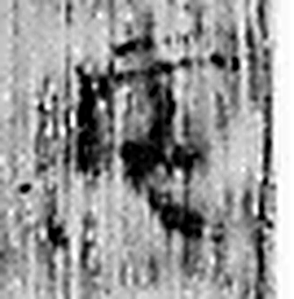 宅 所託也。从宀乇聲。（《说文解字》卷七·宀部）
图2 6-37 逐字字形与本义（共 6 字，按原简文字序）。字形出处：秦簡字形庫（www.kaom.net）《里耶1》；本义出处：《说文解字》大徐本。

释文
〼□□五功六宅^{［1］}6-37

文字
以下照录《里耶秦简牍校释》第一卷注文。
[1] “五”前二字，似是“主毁”。简首似未缺。

书法
残片，正面存「五功六宅」四字，字小而匀。（据图1）

简牍形制
残牍，单面书写。（据图1）

书写方式
墨色偏淡。（据图1）

美育价值
「功」「宅」都与工事、居处有关。

